Prénom : ………………………… | Date : ………………………………………………………

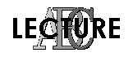 | « B b B b » (02)

1./ Lecture :

bo | be | bi | ba | bo | bi | bu | ba | bè | be

bobo | bu | bo | bé | bébé | bibi | ba | bi | bu | bè

2./ Complète avec la bonne syllabe (ba, be, bi, bo, bu, bé …) :

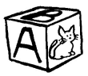 | 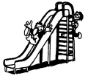 | 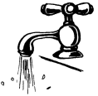 | 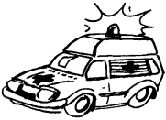
un cu……… | un to………ggan | un ro………net | une am………lance

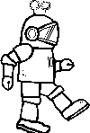 | 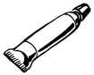 | 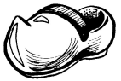 | 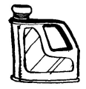
un ro………t | un tu……… | un sa………t | un ………bon

3./ Recopie :

une barbe | …………………………… | …………………………… | …………………………… | ……………………………

UNE BOBINE | …………………………… | …………………………… | …………………………… | ……………………………

un biberon | …………………………… | …………………………… | …………………………… | ……………………………

4./ Je souligne le mot correspondant au dessin :

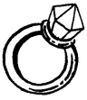 | 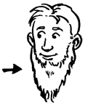 | 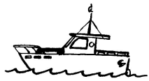 | 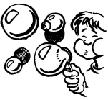
une table | une branche | un bateau | des bols
une bague | une barre | un château | des bulles
une bougie | une barbe | un gâteau | des billes

